3 – Metodologia
3.1 – Metodologia - Materiais
3.1.1 - Espécies florestais estudadas e amostragem
A maior parte dos incêndios tem origem na vegetação rasteira, e propaga-se muitas vezes por meio desta, sendo por isso investigadas as espécies mais abundantes.

De acordo com Godinho-Ferreira (2005) o pinheiro bravo ocupa 27,3% e o eucaliptal 16,2% da área ocupada pelos diversos tipos florestais.

Viegas et al. (2004) consideraram três tipos de combustíveis florestais, representativos do coberto florestal nacional, representados na sua análise pelas seguintes espécies, na Calibração do Sistema Canadiano de Perigo de Incêndio para Aplicação em Portugal, que são as seguintes:
- Caruma de Pinus pinaster (pinheiro bravo)
- Folhas mortas de Eucalyptus globulus (eucalipto)
- Folhas e extremidades de ramos de feno.
As duas primeiras amostras são representativas dos combustíveis finos da folhagem, ao passo que a terceira representa os combustíveis arbustivos.
O manto que normalmente está debaixo dos principais povoamentos destas espécies florestais são folhas mortas, caruma no caso de pinheiro bravo e folhas secas de eucalipto.
As espécies seleccionadas como amostras, tiveram também em conta a sua disponibilidade. Assim as espécies do presente estudo, devido à sua grande representatividade na problemática dos incêndios florestais, serão:
- Caruma do pinheiro bravo
- Folhas mortas de eucalipto
- Folhas e extremidades de ramos de feno
As folhas utilizadas do feno e pinheiro bravo estavam armazenadas nas instalações do Centro de Estudos sobre Incêndios Florestais (CEIF) e as de eucalipto vieram do terreno a nascente da ADAI tendo-se tido o cuidado de rejeitar as folhas mais degradas. A preparação das amostras consistia em retirar outras espécies que estivessem misturadas. Finalmente eram cortadas com uma tesoura, com um comprimento de 9 a 10 cm para caberem ao comprido dentro das formas rectangulares de alumínio, de tal modo que preenchessem todo o fundo e ficassem acamadas com uma altura de 1 a 2 cm à excepção das de eucalipto para as quais bastavam três camadas sobrepostas para que quando uma esfera estivesse em contacto com a espécie não tocasse no fundo e dissipasse algum calor e ou reduzisse o calor transferido para a amostra, alterando assim o resultado.

3.1.2- Teor de humidade
Dos ensaios a realizar com espécies florestais, cerca de metade seriam com o teor de humidade próximo dos 10%, valor normal de Verão, enquanto que a outra metade seria com teor de humidade inferior a 5% (teor de humidade das amostras, relativo à massa seca), imediatamente depois de serem retirados da estufa.
O teor de humidade é definido por:
X =$\frac{m_{i}−m_{f}}{m_{f}}$ (eq.3.1)
em que m_{i} é a massa inicial da amostra e m_{f} é a massa final após secagem.
O teor de humidade das amostras depende da humidade atmosférica, por serem produtos higroscópios. As madeiras e folhas são constituídas por estruturas com matrizes capilares, nas quais armazenam água em menor ou maior grau. A água nestas estruturas não é livre existindo uma influência do tipo de ligação água-matriz sólida Figueiredo (1999), que se reflecte na diminuição da pressão de vapor devida à retenção de água nos capilares, à existência de solutos e à adsorção química ou física sobre as superfícies sólidas. Assim a pressão parcial do vapor com a qual se encontra em equilíbrio, a uma dada temperatura, é inferior à correspondente pressão de saturação. O efeito de retenção provocado pela capilaridade é justificado pela equação de Kelvin que mostra que o fenómeno da diferença de pressões é importante se os capilares forem extremamente finos, r<1μm.
O comportamento higroscópico da madeira pode ser descrito pelas curvas chamadas de equilíbrio higroscópico, que dão, a cada temperatura, a relação entre o teor de água presente no produto e a pressão do vapor que aquela impõe à superfície do mesmo. Deste modo assim a secagem com ar aquecido a dada temperatura e a certa humidade relativa impõe então ao produto um teor final determinado pela correspondente curva de equilíbrio.
O fenómeno da higroscopicidade da madeira é mostrado pela curva de secagem ou desorpção (a madeira cede água ao ar) e curva de humidificação ou de adsorpção (é conhecido também por intumescimento, a madeira absorve água). As duas não são coincidentes apresentando uma histerese como se pode ver no gráfico 3.1. A curva à esquerda corresponde à humidificação e a da direita corresponde à secagem.
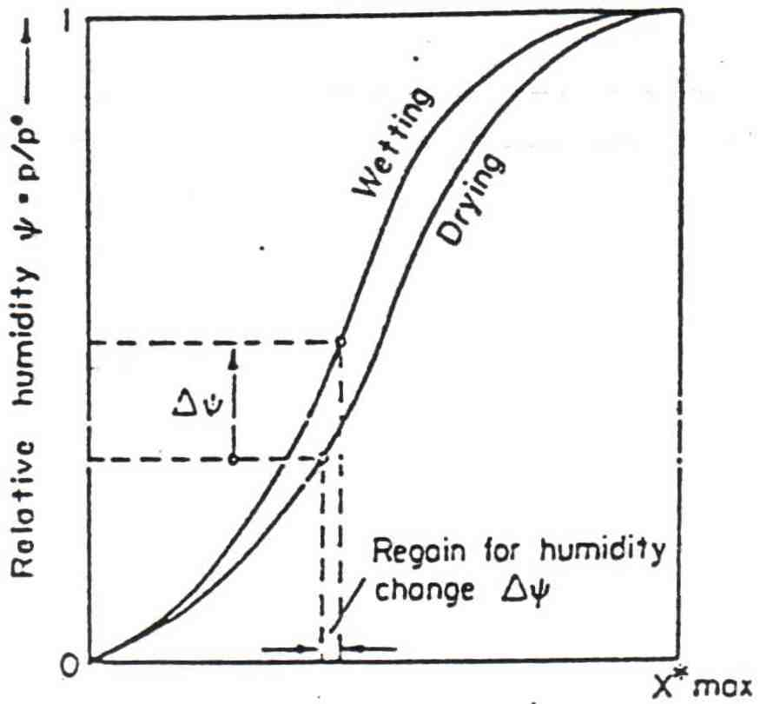
Gráfico 3.1 – Curvas de equilíbrio higroscópico.
Cada espécie florestal, e cada parte dessa espécie (tronco, casca, folhas,…) terá curvas distintas. A tabela 3.1 apresenta os valores do teor de humidade de madeira, em função da temperatura e da humidade relativa do ar (Fonte – Forest products laboratory “Wood handbook” 1999).
Tabela 3.1 -Teor de humidade da madeira face à temperatura e humidade relativa do ar

O gráfico 3.2 retirado da sebenta de operações industriais de secagem mostra que a entalpia de ligação da madeira de pinheiro, aumenta muito com a diminuição do teor X.
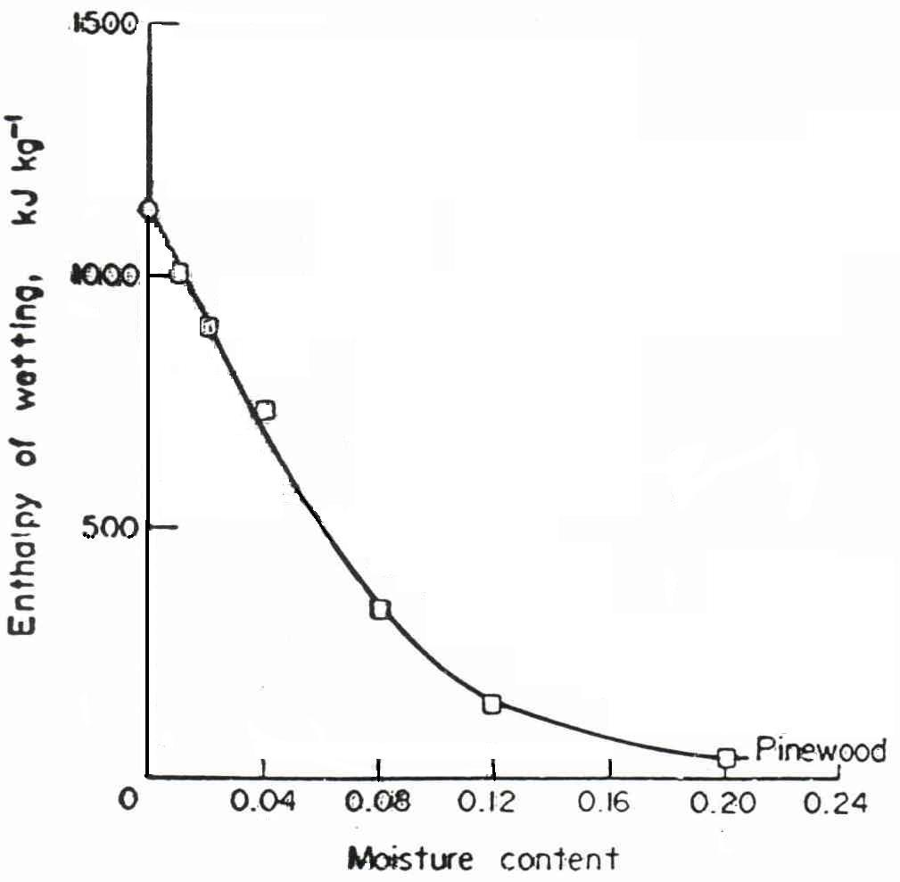
Gráfico 3.2 Variação da entalpia de secagem em função do teor de humidade da madeira do pinheiro

O aquecimento da amostra na estufa faz aumentar a pressão parcial do vapor de água na amostra, tornando-a superior à do vapor presente na atmosfera envolvente. Esta diferença de pressões provoca a passagem de vapor para o ar de secagem e a amostra perde progressivamente água até que se atinja um estado de equilíbrio.
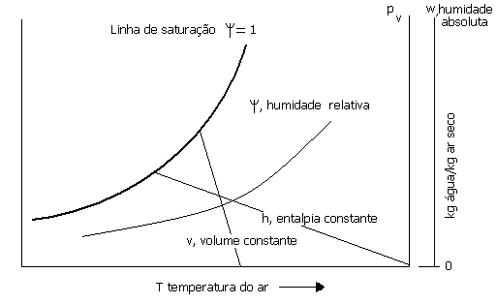
Diagrama 3.1 – do ar húmido (psicrométrico)
Em anexo apresenta-se o diagrama psicrométrico.

Ao longo de um dia de Verão em que a temperatura aumenta fazendo diminuir a humidade relativa do ar (o valor humidade relativa do ar à beira do mar ou rio é maior que no interior). O exemplo dado no primeiro capitulo da humidade relativa medida junto ao rio Mondego (Polo II) em que o valor mínimo foi de 93,7%, foi muito superior ao valor obtido na parte alta da cidade que já é afastado do rio, rondando os 50% (dados do IGUC). Normalmente durante um dia quente de Verão se não houver precipitação há muitos dias, as folhas secas expostas ao sol, terão por volta das 14h um valor muito baixo de teor de humidade, podendo mesmo ser inferior a 5%.

O tempo para dar início a cada experiência poderia ser 5 s ou menos nalguns casos, mas, na realidade nem ao sol as folhas estão a 100ºC nem com 0% de teor de humidade. Assim dava-se algum tempo para que a amostra ficasse à temperatura ambiente enquanto absorvia alguma água. Para que não houvesse muita disparidade entre as medições do teor de humidade e as experiências, devido à rápida absorção de água, a medição é feita entre 10 a 20s, após as amostras serem retirados da estufa, o mesmo tempo que se demorava até dar início à respectiva experiência.

Sabe-se que quando a vegetação rasteira está exposta ao sol a sua temperatura aumenta significativamente. Para se quantificar qual seria esse aumento de temperatura, o Engº Luís Paulo da ADAI teve amabilidade de no dia 20/09/2005, depois do meio-dia, fotografar com a máquina de infravermelhos Agema pertencente à ADAI, a vegetação rasteia, junto ao aeródromo da Lousã. Fotografou caruma à mistura com feno, expostos ao sol ou à sombra. Da análise da imagem 3.1; captada às 12:09:04, da vegetação exposta ao sol, constata-se que a temperatura atinge os 65ºC com o ponto sp1 a 57.9ºC. Da análise da imagem 3.2; captada às 12:09:04, da vegetação sem estar exposta ao sol, constata-se que a temperatura atinge os 30ºC com o ponto sp1 a 27.2ºC; resulta assim uma diferença de cerca de 30ºC.
Imagem térmica 3.1 solo com caruma exposta ao sol

Imagem térmica 3.2, solo com caruma à sombra

Poderia ter-se constatado uma maior diferença de temperatura, uma vez que ainda não se tinha atingido o meio-dia solar, que no horário de verão ocorre por volta das 13 horas. Se um corpo betuminoso preto, no verão pelas 13:15 de acordo com o valor tabelado na página 62 por Moita (1987), alcança os 96ºC, a caruma que é castanha, de tonalidade escura alcançará ainda temperaturas superiores ao valor de 65ºC obtido em Setembro. Nesta altura a radiação solar já é menor por metro quadrado pois o ângulo de declinação solar é menor do que nos meses de Julho e Agosto (a declinação solar é igual a zero nos equinócios, +23º27´no Verão e -23º27´no Inverno isto para o Hemisfério Norte), assim nestes meses a temperatura da caruma exposta ao sol poderá alcançar os 80ºC.
Seria interessante captar-se mais imagens térmicas da vegetação nos meses de Julho e Agosto, por volta das 14 horas, para se determinar a temperatura máxima que a vegetação pode alcançar quando exposta ao sol.
Como a vegetação exposta ao sol inflamará mais facilmente devido à sua temperatura e a menor teor de humidade, mas, como os ensaios realizados são dentro do edifício da ADAI sem que as amostras estejam expostas ao sol, os resultados terão a ver com vegetação que esteja à sombra. No caso de ensaios com simulação da radiação solar, as temperaturas serão certamente inferiores às verificadas ao ar livre.

É conveniente que o ensaio de inflamabilidade das espécies florestais no parâmetro do teor da humidade seja comparável à realidade da maior ocorrência de incêndios florestais.
Assim realizaram-se os ensaios em dois intervalos de teor de humidade, um perto de 5% relativo às amostras das espécies secas na estufa e o outro intervalo próximo de 10%, teor mais ou menos constante no feno e caruma armazenados no laboratório e do eucalipto apanhado à sombra durante o dia.

3.1.3-Velocidade do ar
Optou-se por ensaios sem vento, pois junto ao solo a velocidade do vento é zero. Contudo pode-se verificar na imagem 3.1 que a vegetação mais saliente apresenta uma redução da temperatura de cerca de 25ºC, esta diferença explicar-se-á por efeitos de convecção local e haver alguma velocidade do ar.
Constatou-se que durante os ensaios, a velocidade do vento contribuía muito para a inflamabilidade, pois observaram-se casos em que não houve ignição durante dez segundos, mas posteriormente um pequeno sopro facilmente provocava a inflamação, quando a temperatura já se tinha reduzido 100ºC ou mais. Este efeito foi mais visível na caruma. Apurou-se também que o aumento da massa das partículas quentes (esferas) incrementa o abaixamento da temperatura de ignição das espécies em presença de vento.
Seria conveniente em trabalho futuro investigar com mais rigor o efeito da velocidade do ar, já que o seu efeito não vai ser estudado nesta tese.

3.1.4 - Partículas aquecidas - esferas
Para a ignição das amostras de espécies florestais vão-se empregar esferas de aço aquecidas. As esferas sendo um corpo regular são caracterizadas por um único parâmetro geométrico, que é o seu diâmetro. O estado térmico da esfera será caracterizado pela sua temperatura média. A fim de saber qual o valor da temperatura a tomar como referência, vamos começar por demonstrar que as esferas de aço que se utilizaram neste estudo, por serem de pequeno diâmetro se podem considerar como corpos de resistência interna desprezável. Assim sendo a temperatura da esfera será uniforme, tornando-se assim fácil definir e determinar o valor de referência da temperatura da esfera a tomar.
O número de Bi é dado por Figueiredo (1993)
Bi=h*L_{c}/k (eq. 3.2)
onde L_{c} = V / As ;
V é o volume do sistema;
As é a superfície de transferência do sistema.
Assim para uma esfera:
L_{c}= 4/3 π r_{o}³ / 4π r_{o}² = r_{o}/3 (eq. 3.3)
Verifica-se que o valor de Bi aumenta com o diâmetro assim interessa trabalhar com esferas com o menor diâmetro possível.
Se o número de Biot (Bi) for menor que 0,1 o erro cometido em desprezar a variação de temperatura no corpo é pequeno, podendo-se desprezar a diferença interna de temperaturas.
A hipótese de temperatura uniforme no interior do sólido é válida se a condutividade térmica do sólido for muito maior do que o coeficiente de transferência de calor por convecção.
A análise de um sistema de transferência de calor pelo método de Biot é exacto quando Bi é zero, pois neste caso a resistência da condução dentro do sistema é nula e a temperatura é uniforme.
Nos casos reais é impossível que seja Bi = 0 pois todos os sistemas apresentam alguma resistência à condução térmica em maior ou menor grau. Sendo Bi > 0, a análise será aproximada. Segundo Figueiredo et al. (1993) pode-se usar o método quando Bi ≤ 0,1.
Para uma esfera de 10 mm de diâmetro o raio, r_{o}=0,005 m e se a temperatura for 800ºC e por sugestão pessoal de Figueiredo o valor do coeficiente de convecção (h) será inferior a 25W/(m².ºC), assim considera-se h=25W/(m².ºC) e se a esfera for em aço com 1% de C, da tabela A2, de Figueiredo et al.(1993), para 800ºC, têm-se k=29 W/(m ºC)
Resolvendo então a equação 3.3, obtém-se L_{c}=0,001666, substituindo L_{c} na equação 3.2, obtém-se Bi=0,001436 logo Bi<<0,1, assim a temperatura à superfície da esfera será muito próxima da do seu interior.

3.1.4.1 – Coeficiente de convecção
Para se determinar ao certo o valor do coeficiente de convecção, h, pode-se empregar a equação do balanço energético.
A energia libertada pela esfera, que estará associada á variação da sua temperatura, será igual à soma do calor libertado por convecção e do calor emitido por radiação.
-m. c_{p}.dT/dt = A.h (T-T_{ar}) + A.σ.ε (T⁴ -T_{ar}⁴) (eq. 3.4)

Apresenta-se um método para a determinação do h, baseado na equação atrás definida.
A determinação do coeficiente h a partir de uma curva de arrefecimento pode ser feita do modo seguinte: na equação do balanço o único parâmetro desconhecido é o h:
Uma vez obtida experimentalmente uma curva de arrefecimento, que terá esquematicamente a forma da figura 3.3.
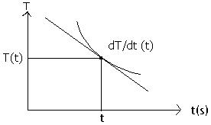
Figura 3.3 Tipo de curva de arrefecimento
É possível calcular a respectiva derivada dT/dt (t) em cada instante e a correspondente temperatura T, recorrendo, por exemplo, ao software da Kaleida Graph. Assim todos os termos da equação 3.4 são calculáveis à excepção da primeira parcela do 2º membro. O valor do h determina-se em seguida, reescrevendo a equação na forma:
h= $\frac{\text{-m}\text{.}c_{p}\text{.}\text{dT/dt -A}\text{.}\text{εσ}(T^{4}{\text{ -Tar}}^{4})}{A\text{.}(\text{T-Tar})}$ (eq. 3.5)
Dividindo os dois termos da fracção do segundo membro da equação anterior por A vem:
h= $\frac{\text{-m}\text{.}c_{p}\text{.}\text{dT/dt /A-}\text{εσ}(T^{4}{\text{ -Tar}}^{4})}{(\text{T-Tar})}$ (eq. 3.6)
Do registo da temperatura do arrefecimento de uma esfera ao ar, de 10,1.10⁻³m de diâmetro e massa de 4,1.10⁻³kg, entre os 978,25ºC e os 223,31ºC, experiência numero 706, calculou-se o valor do h recorrendo a uma folha de cálculo.
O volume da esfera é 5,235.10⁻⁷m³ e a superfície é 3,204.10⁻⁴m².
Não se sabendo ao certo a composição desta esfera, não se sabe o valor de emissividade, nem o de c_{p} correcto, assim por tentativas após se tentarem valores na folha de cálculo, atribuiu-se à emissividade (ε) 0,68. Considerou-se este parâmetro domo sendo constante devido à dificuldade em encontrar um correlação adequada, todavia as tabelas mostraram normalmente que o valor desce com o aumento da temperatura.
Para o valor de c_{p} empregou-se a correlação: c_{p} =0,15 T+ 469,97 [J/kg.ºC].
Gráfico 3.2 -Valor do coeficiente de convecção da esfera de 10,1mm de diâmetro
Verifica-se que o valor do h varia com a temperatura e a tendência é de diminuir com o aumento desta. Como se verifica no gráfico, há uma forte redução a partir dos 1050K.
Por estes cálculos verifica-se que o valor de h é inferior a 25 W/(m²K) atribuído inicialmente no ponto 1.4.1, no cálculo de Bi e varia de uma forma não monotónica com a temperatura da esfera, ao longo do processo de arrefecimento.

Um outro método será apresentado em seguida para determinar o valor do coeficiente de convecção h.
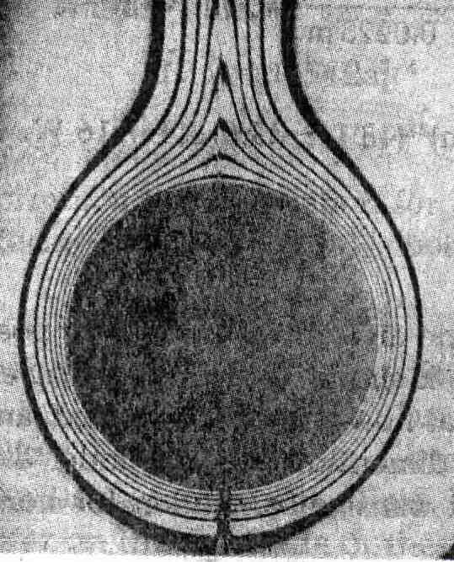
Imagem 3.4 Efeitos da convecção em redor de cilindro de 6cm de diâmetro com uma diferença de 9ºC entre o ar e o cilindro. Fonte - Professor U. Grigull da Universidade Técnica de Munique

Num trabalho publicado sobre o cálculo do valor da convecção média para escoamentos transversais a uma esfera de gases e líquidos, originário de Whitaker e publicado por Frank P. Incropera et al. (1990), apresenta-se uma equação para determinar número médio de Nusselt.
A solução do número médio de Nusselt segundo Whitaker é:
N_{uD}=2+(0,4Re_{D}^{1/2}+0,06Re_{D}^{2/3})Pr^{0,4}(μ/ μ_{s})^{1/4} (eq. 3.7)
Sendo válida nos seguintes intervalos: 0,71<Pr<380; 3,5 < Re_{D}<76000; 1<(μ/μ_{s})<3,2 com uma variação de $±$30%.
em que
μ (viscosidade dinâmica) refere-se às propriedades do fluido à temperatura ambiente [N s/m²]
μ_{s} refere-se às propriedades da película do fluído estimados para a temperatura média da esfera Ts.
Pr (número de Prandtl) parâmetro adimensional refere-se às propriedades do fluido.
Re_{D} é número de Reynolds para uma esfera.
Re_{D}=uD/v (eq. 3.8)
em que u é a velocidade do fluido [m/s]
D é o diâmetro da esfera [m]
v é a viscosidade cinemática [m²/s]
Para determinar o valor da convecção média Frank (1990) emprega a equação:
h= N_{uD} .k/D (eq. 3. 9)
Para determinar o tempo de arrefecimento Frank emprega a equação desprezando a radiação libertada:
t= $\frac{ρ{\text{VC}}_{p}}{{\text{hA}}_{S}}\text{ln}\frac{\text{Ti-T}∞}{\text{T-T}∞}$ (eq. 3. 10)
em que V é o volume de uma esfera com V= πD³/6 [m³] (eq. 3. 11a);
A_{s} é a superfície de uma esfera com
A_{s}= πD² [m²] (eq. 3. 11b);
ρ é a massa volúmica da esfera [kg/m³]

Para uma esfera substituindo a eq. 3. 11 a e b na eq. 3. 10, vem
t= $\frac{ρ\text{.}c_{p}D}{6h}\text{ln}\frac{\text{Ti-T}∞}{\text{T-T}∞}$( eq. 3. 12)
Atendendo a que as esferas empregues nesta investigação, à excepção de uma única esfera proveniente de um rolamento com 14,3 mm de diâmetro, têm uma baixa concentração de elementos como o C, Ni, Cr, Mn, Si,… com o desenrolar das experiências aliado às altas temperaturas as esferas irão segregar parte desses elementos ficando a sua composição mais parecida com a do ferro puro. Assim vai-se determinar o valor de h com as características de uma esfera de ferro puro arrefecido com ao ar a 30ºC à velocidade de 0,1m/s entre 75ºC a 35ºC .
$T∞$=303,15K
$Ti$=348,15K
T= 308,15K
Ts= 328,15K
Da tabela A1 o ferro puro para Ts= 328,15K: ρ ≈7870 kg/m³; k=78,3 W/(m K); c_{p} =451,9 J/(kg.K)
Da tabela A4 o ar para Ts= 328,15K: μ_{s}=197,88.10⁻⁷N s/m²; e para $T∞$=303,15K: μ=186,08.10⁻⁷N s/m² ; v= 16,2.10⁻⁶ m²/s; k= 0,0265W/(m K); Pr=0,706
Da eq. 3.8 vem Re_{D}=0,1m/s*0,01m/(16,2*10⁻⁶ m²/s)= 61,7
Este valor obtido para Re_{D} é válido no intervalo da eq 3.7 pois é superior a 3,5.
Da eq. 3.7 substituindo os valores vem
N_{uD}=2+(0,4*61,7^{1/2}+0,06*61,7^{2/3})0,706^{0,4}[186,08.10⁻⁷N s/m² / (197,88.10⁻⁷N s/m²)]^{1/4} =5,49
Então da eq. 3. 9 vem h= 5,49*0,0265W/(m K)/0,01m = 14,55 W/(m² K)
Como o valor médio do h obtido é inferior ao valor arbitrado, 25 W/(m² K), certamente o número de Biot ainda é mais reduzido sendo garantido que Bi<<0,1 o que prova que a temperatura na esfera é aproximadamente uniforme. A propósito Frank et al. (1990) afirmam que o número de Biot é definido em termos da condutibilidade térmica do material. Como quase todos os metais apresentam uma boa condutibilidade térmica, então para qualquer esfera metálica de raio suficientemente pequeno ela terá uma resistência interna desprezável.
O tempo de arrefecimento será de acordo com a eq. 3. 12:
t= $\frac{\text{7870*451,9*0,01}}{6∗\text{14},\text{55}}\text{ln}\frac{\text{75-}\text{30}}{\text{35-}\text{30}}$=895s

Atendendo às temperaturas elevadas nas experiências que quase alcançaram 1400K o aço utilizado não será o mais indicado pois oxida-se com a repetição das experiências e também porque o valor de c_{p} é muito irregular a elevadas temperaturas pelo que estes factos condicionarão o cálculo da energia que provocará a ignição das espécies florestais. Também o valor de ε (emissividade) deve ser conhecido para o cálculo. Seria conveniente que seja baixo para que a esfera não arrefeça tão rapidamente e assim seja mais fácil ter a temperatura desejada no início de cada experiência.

Atendendo a que se irão fazer experiências entre os 800K e os 1400K vai-se estimar qual será a convecção média para 1100K com a temperatura ambiente também de 30ºC (303,15K).
Da tabela A1 o ferro puro para Ts= 1100K: ρ ≈7870 kg/m³ (considera-se constante); k=30,5 W/(m K); c_{p} =792 J/(kg.K)
Da tabela A4 o ar para Ts= 1100K: μ_{s}=449.10⁻⁷N s/m²
Da eq. 3.7 substituindo os valores vem
N_{uD}=2+(0,4*61,7^{1/2}+0,06*61,7^{2/3})0,706^{0,4}[186,08.10⁻⁷N s/m² / (449.10⁻⁷N s/m²)]^{1/4} =4,84
Então da eq. 3. 9 vem h= 4,84*0,0265W/(m K)/0,01m = 12,8 W/(m² K)
O valor do coeficiente de convecção coincide precisamente com o valor do gráfico 3.2 para 1100K se a emissividade (ε) for igual a 0,68.

O tempo de arrefecimento por exemplo entre 1200K e 1000k não pode ser calculado unicamente pela eq. 3.12, nesta gama de temperaturas, o calor libertado por radiação é muito superior ao libertado por convecção, devido à grande diferença entre temperaturas, cerca de 1000K. O calor libertado por radiação é
Q_{rad}= A.σ.ε (T⁴ -T_{ar}⁴) (eq.3.13)

Durante o desenrolar dos ensaios houve a necessidade de se monitorizar a temperatura da esfera. Para este fim foi utilizado um termopar tipo K para o que houve necessidade de furar as esferas. Conseguiu-se furar com muita dificuldade mesmo após retirar a dureza de têmpera (aquecimento até ficar ao rubro, seguido de arrefecimento lento) uma esfera de 10 e uma de 14.3 mm com um furo de 1 e 1,5 mm de diâmetro e cerca de 5 a 6mm de profundidade. Posteriormente devido à grande dificuldade em furar as esferas devido a grande dureza interna, optou-se por tornear aço até conseguir a esfera de 20mm. Mais tarde o autor fabricou mais esferas com 5, 10 e 37 mm de diâmetro para completar este estudo.
Realça-se que o diâmetro indicado para inserir o termopar sem dar muitos problemas de medição (bom acoplamento térmico) era de 1mm. Uma vez que os fios enrolados do termopar entram à justa no furo, tornava-se necessário deformar a esfera em redor do furo onde estava inserido o termopar, para que os valores de leitura durante os testes fossem os mais correctos, pois inicialmente tiveram-se vários problemas, devido a mau contacto entre o termo-par e o material da esfera. Durante os ensaios o termopar acabava por partir-se, o que levou a optar-se por enrolar as suas pontas, uma vez que a soldadura não resultava.
Devido à soldadura formava-se uma esfera na ponta do termopar entre os 1,2 e 1,4 mm de diâmetro que por sua vez não permitia a entrada no furo de 1mm, pelo que se alargou o furo para 1,5mm. Com o diâmetro de 1,5mm tentou-se evitar falhas de leitura durante os ensaios recorrendo a folha de alumínio a preencher o restante espaço do furo.
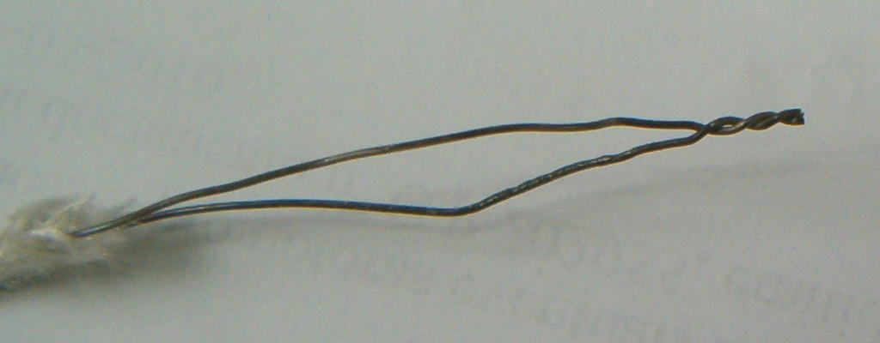
F3.3 Pormenor da junção do termopar
Apurou-se com a pesagem das esferas que as esferas de rolamentos são ligeiramente mais densas. Espera-se que esta pequena diferença não altere os resultados pois há a possibilidade da diferença da composição influenciar a capacidade calorífica. Contudo os resultados de ignição serão referenciados à massa respectiva de cada esfera estando também indicado o seu diâmetro. Durante os ensaios constatou-se que as esferas iam perdendo massa com a oxidação superficial provocada pelo calor, registando-se o respectivo peso e diâmetro ao fim de cada série de ensaios. Esta oxidação foi mais evidente na esfera de 10mm.
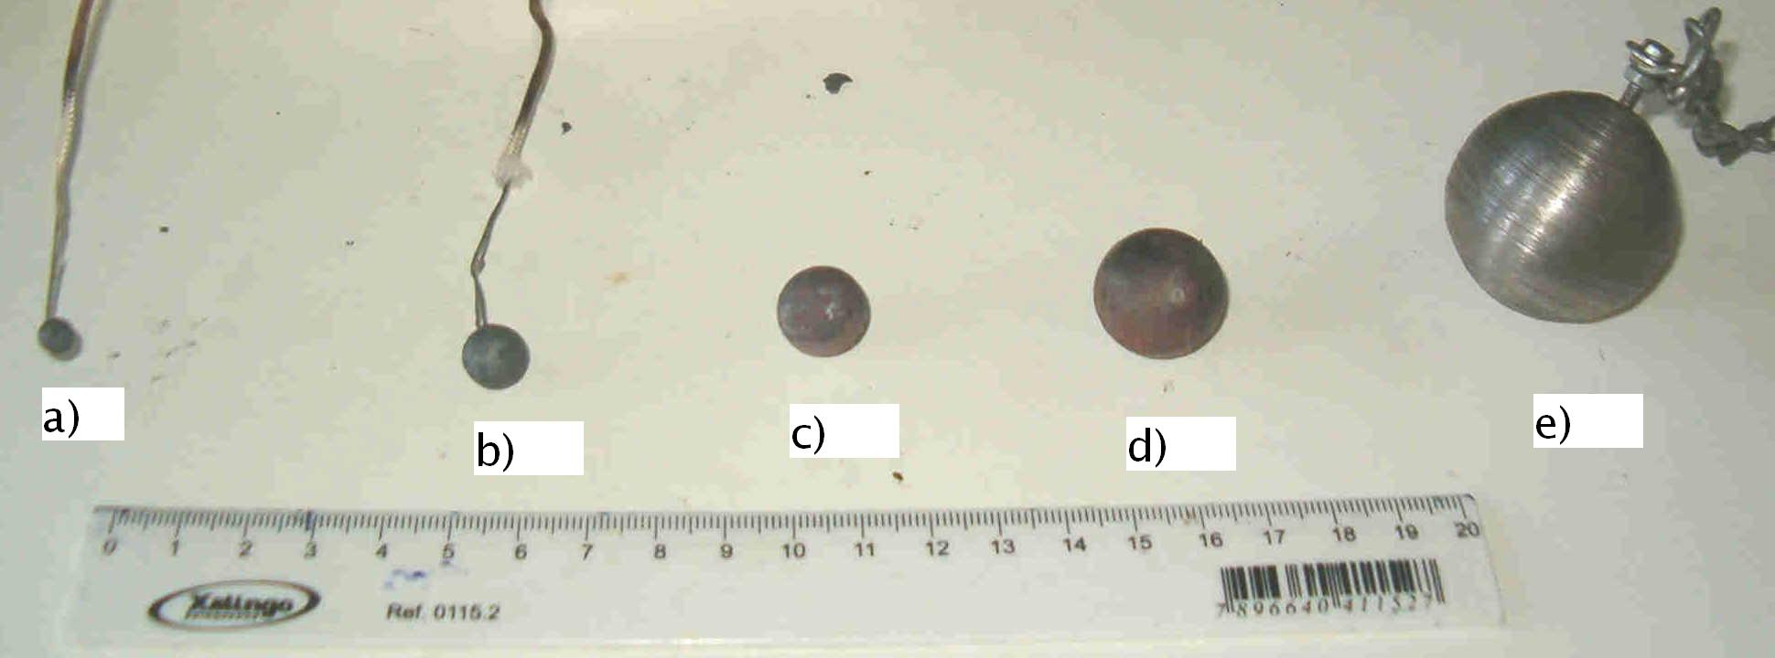
F3.4 Vista geral de algumas das esferas utilizadas
a) – 5mm;
b) – 10,1mm;
c) – 14,3mm,
d) – 20,2 mm;
e) – 37mm

3.1.5- Outras partículas testadas
Pelo exposto no capítulo 1 decidiu-se testar partículas de diferentes naturezas: borracha de pneu, calços de travões ferroviários e fuligem do escape de motores.

Sabe-se que as partículas libertadas no corte abrasivo do aço também podem provocar incêndios pelo que se realizaram também algumas experiências com partículas libertadas pelo corte abrasivo do aço.

